МІНІСТЕРСТВО ОСВІТИ ТА НАУКИ УКРАЇНИ

НАЦІОНАЛЬНИЙ УНІВЕРСИТЕТ “ЛЬВІВСЬКА ПОЛІТЕХНІКА”

Кафедра інформаційних систем та мереж



Лабораторна робота №7

з дисципліни

«Управління ІТ-проектами»  
на тему

**«Відслідковування виконання проекту та аналіз проміжних результатів»**

Виконав:

студент групи КН–47

Шандра О.С.

Прийняв:

к.т.н., асистент каф. ІСМ

Веретеннікова Н.В

Львів–2019

**Мета роботи**: навчитись відслідковувати виконання проекту та здійснювати аналіз проміжних результатів.

**Завдання роботи:** в цій лабораторній роботі необхідно продемонструвати роботу з базовими планами проекту, принципи відслідковування. Здійснити оцінку поточного стану проекту, а також оцінку проекту за допомогою аналізу освоєних обсягів. Зробити скорочення витрат та скорочення запланованої тривалості

**Хід роботи**

**Робота з базовими і проміжними планами**

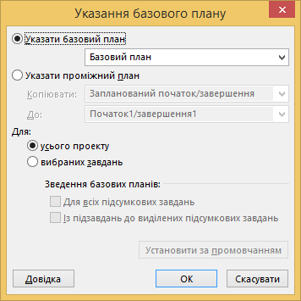

***Рис. 1.*** *Діалогове вікно збереження базового плану проекту*

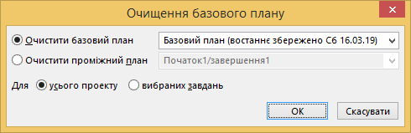

***Рис. 2****. Діалогове вікно видалення даних базового плану*

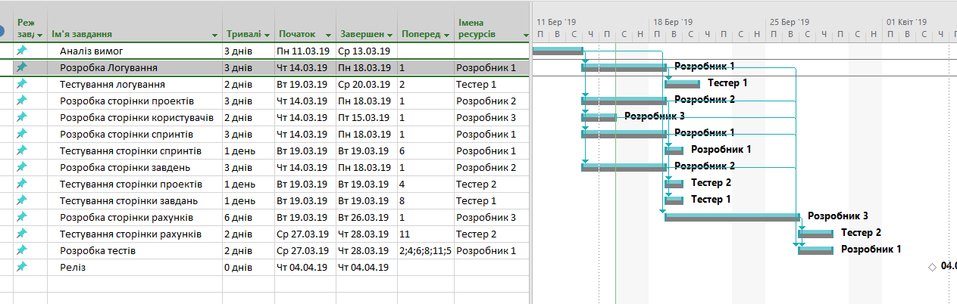

***Рис. 3.*** *Після збереження базового плану проекту він повністю відповідає актуальному*

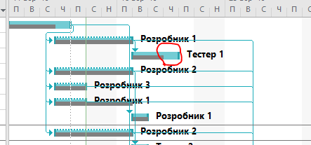

***Рис. 4****. Розбіжності базового та актуального планів*

**Панель інструментів Tracking (Відслідковування)**

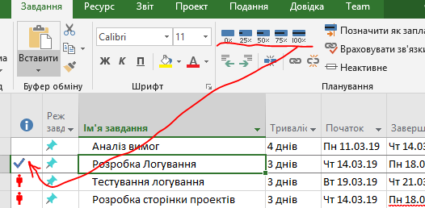

***Рис. 5.*** *Панель інструментів Tracking (Відслідковування)*

**Діалогове вікно оновлення проекту**

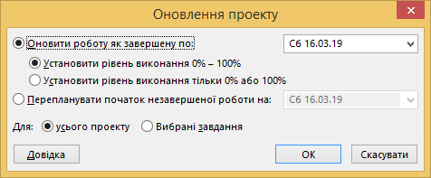

***Рис. 6.*** *Діалогове вікно Оновлення проекту*

**Створення графіків**

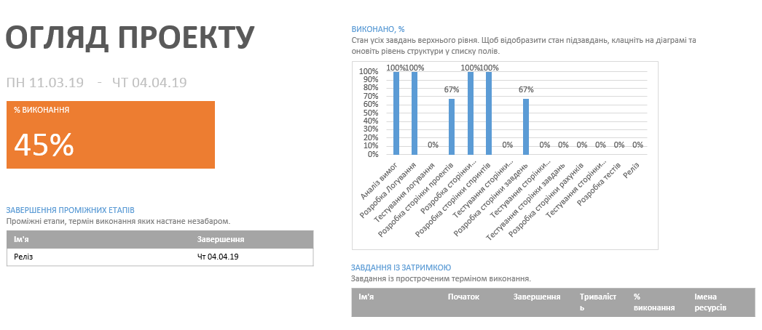

***Рис. 7.*** *Звіт про стан проекту*

**Висновки:** в цій лабораторній роботі минавчились відслідковувати виконання проекту та здійснювати аналіз проміжних результатів.